Министерство науки и высшего образования Российской Федерации
федеральное государственное автономное образовательное учреждение высшего образования
«Национальный исследовательский университет ИТМО»

Факультет программной инженерии и компьютерной техники

Лабораторная работа № 2
«Работа с системой Windows»

Группа: P3320

Выполнил: Шнейдерис Г. Г.

Проверил:
к.т.н. преподаватель Белозубов А.В.

Санкт-Петербург
2026 г.
Оглавление
Введение 3
Выполнение работы 4
1. Чистка системы 4
2. Изменение параметров системы 4
3. Работа с реестром 5
4. Оптимизация работы с реестром 6
5. Оптимизация работы системы. Повышение безопасности виртуальной памяти 7
6. Добавление нового диска (виртуального) 8
7. Консоль управления системными оснастками 9
8. Командная строка 10
9. Редактор локальной групповой политики 11
10. Команды, службы и оснастки 13
Заключение 14

Введение

В этой лабораторной работе будет проведено знакомство с инструментами и утилитами ОС Windows для настройки устройства (в т.ч. реестры и оснастки). Для безопасности и наглядности используется виртуальная машина с установленной Windows 10 в VirtualBox.

Выполнение работы

Чистка системы
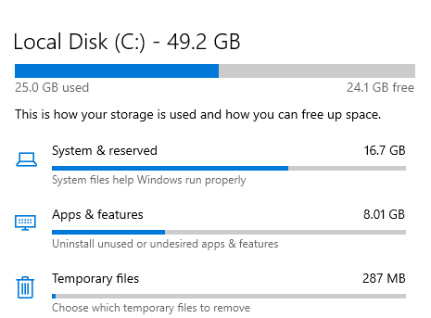
рисунок 1 - состояние памяти на виртуальной машине

Изменение параметров системы
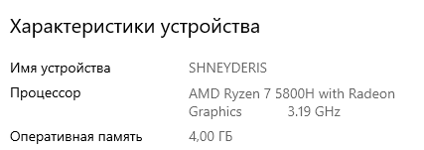
рисунок 2 - смена имени ПК
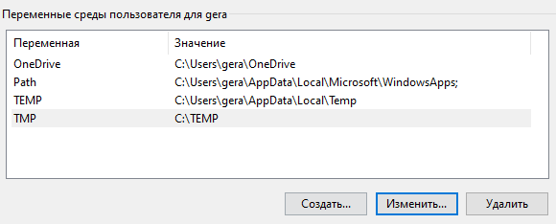
рисунок 3 - изменение переменных среды

Работа с реестром
В ветке HKEY_LOCAL_MACHINE\SYSTEM\ControlSet001\Control\Keyboard Layout\DosKeybCodes были найдены номера требуемых раскладок: итальянская - 419, русская - 419, британская - 452
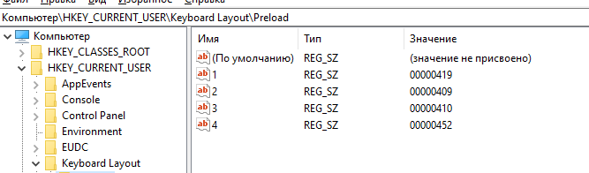
рисунок 4 - ветка реестра для настройки раскладок клавиатуры
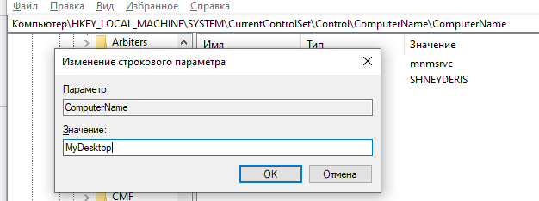
рисунок 5 - ветка реестра для изменения имени устройства

Оптимизация работы с реестром
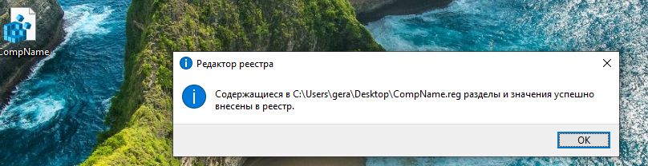
рисунок 6 - применение файла с экспортированным свойством реестра
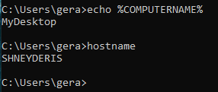
рисунок 7 - неожиданный вывод команд
К моему удивлению, даже после перезагрузки имя ПК в разных частях системы отображалось разное, эту проблему удалось решить командой Rename-Computer -NewName "name" -Restart

Оптимизация работы системы. Повышение безопасности виртуальной памяти
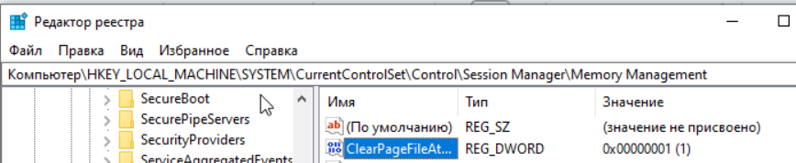
рисунок 8 - ветка реестра для управления памятью
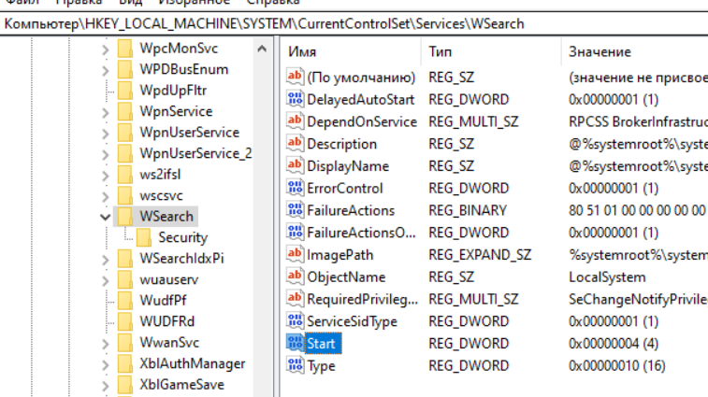
рисунок 9 - отключение индексации жестких дисков

ClearPageFileAtShutdown - это параметр, который определяет, очищать ли файл подкачки (pagefile.sys) при завершении работы Windows. Если он включён, Windows перезаписывает файл подкачки при выключении.

Добавление нового диска (виртуального)
Для создания нового виртуального диска сначала надо создать его в настройках виртуальной машины. В VirtualBox это раздел “Носители”. Затем внутри самой виртуальной машины надо инициализировать новый диск. Нажимаем Win + X выбираем раздел управление дисками, там ставим новому диску статус в сети и инициализируем в нем новый том (на рисунке это том G).
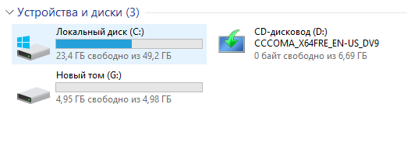
рисунок 10 - новый виртуальный диск

Консоль управления системными оснастками
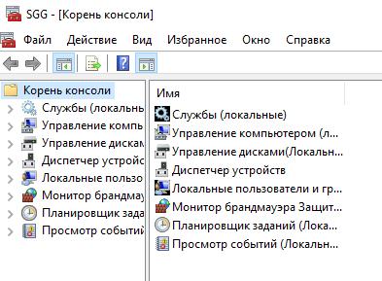
рисунок 11 - создание файла оснастки
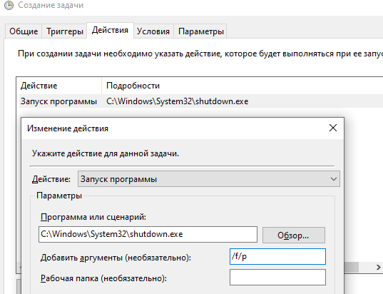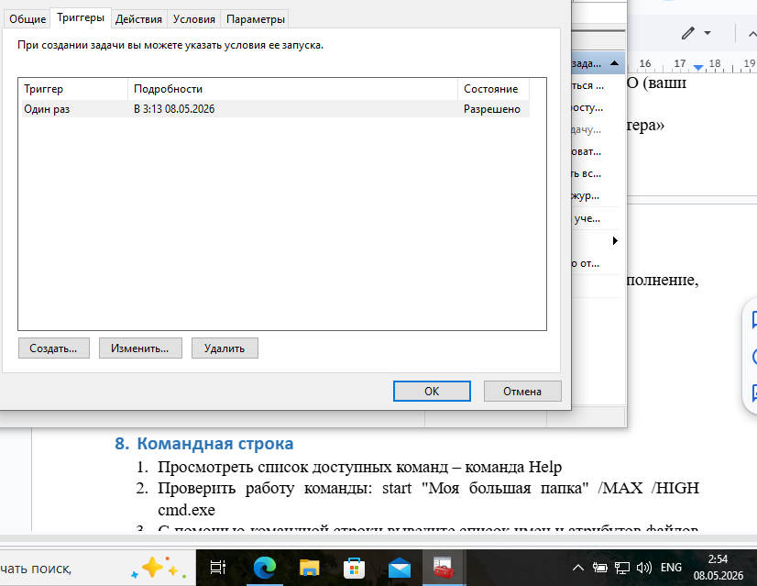
рисунок 12 - создание задачи в планировщике заданий (Действия и Триггеры)

Командная строка
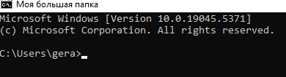
рисунок 12 - вывод команды start "Моя большая папка" /MAX /HIGH cmd.exe

Чтобы вывести список имен и атрибутов файлов каталога C:\Windows\System32\drivers\etc в файл list.txt нужно выполнить следующую команду:
dir /a "C:\Windows\System32\drivers\etc" > list.txt
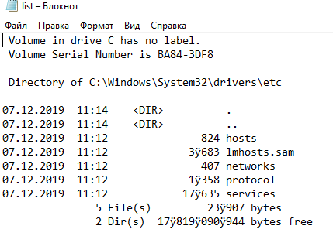
рисунок 13 - вывод команды

Редактор локальной групповой политики
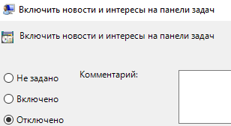
рисунок 14 - отключение новостей на панели задач

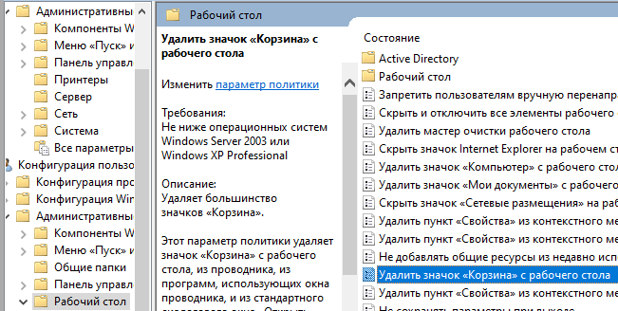
рисунок 15 - удаление значка “Корзина” с рабочего стола

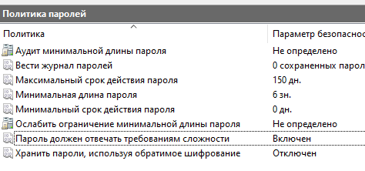
рисунок 16 - политика паролей

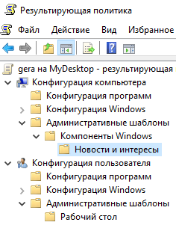
рисунок 17 - результирующая политика

Команды, службы и оснастки
Вот избранные мной команды:
msinfo32 — полная информация о системе
dxdiag — диагностика DirectX
winver — версия Windows
sysdm.cpl — свойства системы и имя ПК
perfmon.msc — системный мониторинг
resmon — мониторинг ресурсов
fsmgmt.msc — просмотр общих папок

Заключение

Во время выполнения данной лабораторной работы были изучены:

- Механизм реестров в ОС Windows
- Работа с виртуальными дисками в ОС Windows
- Механизм групповых политик в ОС Windows
- Другие утилиты и команды
